**DIAGNÓSTICO MODELO VAK Y SUS REPERCUSIONES EN EL COLEGIO PRIMITIVO Y NACIONAL DE SAN NICOLÁS DE HIDALGO**

**Leticia Sesento García [1] Nallely Guadalupe Cortes Arcos[2] Lucio Dominguez Rodolfo[3]**

Colegio Primitivo Y Nacional de San Nicolás de Hidalgo [leticiasesentogarcia@yahoo.com.mx](mailto:leticiasesentogarcia@yahoo.com.mx) 2 Colegio Primitivo Y Nacional de San Nicolás de Hidalgo [nallely.tep@gmail.com](mailto:nallely.tep@gmail.com) 3 Facultad de Medicina Veterinaria y Zootecnia

**RESUMEN**

Con la finalidad de ofrecer una educación integral y encaminada a los perfiles de egreso y tomando en cuenta las necesidades de cada uno de los jóvenes estudiantes de educación media superior, en específico, el Colegio Primitivo y Nacional de San Nicolás de Hidalgo, la coordinación de tutoría, encaminó una investigación para conocer el modelo de aprendizaje de sus estudiantes a fin de diseñar las actividades de la coordinación y de las diversas asignaturas en función de sus requerimientos. Con el presente trabajo además de enriquecer el trabajo de la coordinación de tutoría se espera atender el problema de ausentismo presente en gran parte de las secciones de dicha institución, esperando que tanto docentes como tutores, consideren estos resultados como diagnóstico de necesidades de sus estudiantes.

Se aplicó a todas las secciones de la institución que cursan el 1° semestre por medio de los tutores pares, contando con una muestra de 500 estudiantes de ambos turnos el cuestionario de estilos de aprendizaje VAK y los resultados que arrojan es que el 58% de los estudiantes presentan un modelo de aprendizaje visual, seguido de un 31% que son auditivos y el 11% restante son kinestésicos.

Esto nos muestra que el tipo de estrategias debe ser reestructurado ya que, en su mayoría, se les imparten clases de manera auditiva, lo cual, es útil, pero deberá hacerse un complemento de actividades visuales, ya que, a decir de los estudiantes, las clases teóricas son las que presentan mayor porcentaje de ausentismo, que aquellas que ofrecen una distribución idónea de contenido y aplicación y/o práctica.

**Palabras Clave: VAK, medio superior, visual, educación, tutoría**.

**I.INTRODUCCIÓN**

Los estilos de aprendizaje han sido tema de estudio en el campo de la educación y han servido para iniciar cambios significativos en el proceso de enseñanza- aprendizaje.

Es por ello, que los estudiantes y maestros necesitan saber y desarrollar la idea de que todos aprendemos bajo modalidades diferentes, que no hay una manera correcta o errónea de aprender.

Es así, que surge el interés en los docentes por conocer los estilos de aprendizaje en los alumnos, esto es, cómo es que mejor aprenden los estudiantes, y que se apoye en ello para lograr aprendizajes significativos.

**II. TEORÍA**

Los diferentes modelos y propuestas teóricas sobre los estilos de aprendizaje, posibilitan el marco conceptual para acercarse a la comprensión de las distintas maneras y acciones involucradas en el aprendizaje, así como la forma en que adquieren saber los estudiantes; además, proveen de información sustentada de manera lógica y empírica para la implementación de acciones que pueden redundar en la calidad y efectividad en los contextos de formación (Esguerra, 2010).

Por ello, nuestra personalidad y estilo de aprendizaje influyen en la manera habitual como percibimos y procesamos la información durante el aprendizaje, estas variables son algunas de las que influyen en el rendimiento académico de los alumnos (Bitran, Ziga, Lafuente, Viviani, y Mena, 2003).

Debemos tomar en cuenta que cada persona aprende de manera distinta a las demás ya que utiliza diferentes estrategias, aprende con diferentes velocidades con mayor o menor eficacia, incluso aunque tenga las mismas motivaciones, la misma edad o estén estudiando un mismo tema (Navarro, 2008).

Debido a las diversas teorías sobre estilos de aprendizaje, basaremos la presente investigación en “La teoría de la Programación Neurolingüística”, la cual, retoma el criterio de que la información ingresa a nosotros a través de los sentidos de forma inconsciente, sin embargo de forma consciente puede percibirse una sola información sensorial a través de un sistema de representación favorito (desde tres órganos de los sentidos, ojo oído y cuerpo)(Alanis, 2011).

Cada estilo considera un tipo de estudiante así: el estudiante visual, es quien privilegia el canal visual para representar la información y almacenarla, con mayor rapidez, y mayor capacidad de abstracción.

El estudiante auditivo, es secuencial, usa la audición para memorizar.

El estudiante kinestésico asocia la información procesándola con movimientos y sensaciones.

El modelo del V.A.K. su teoría y el Inventario de diagnóstico, resulta atrayente para los profesores/as, porque ofrece grandes posibilidades de actuación para conseguir un aprendizaje más efectivo, en términos de reconocer las vías perceptuales por las que el estudiante prefiere la información y también produce un tipo de aprendizaje, considerando las principales vías o canales de acceso, que involucran la visión, la audición y el movimiento

**III. PROCESO METODOLÓGICO/RESULTADOS**

Se aplicó a 500 alumnos de los diversos semestres del Colegio Primitivo y Nacional de San Nicolás de Hidalgo (bachillerato), el cuestionario VAK de Estilos de Aprendizaje de Metts Ralph (Metts, 1999), que consta de 24 preguntas y cinco niveles de respuesta, este cuestionario es un instrumento de diagnóstico del estilo personal del aprendizaje; y se basa en teorías de la programación neurolingüística.

Los resultados arrojan que el perfil de aprendizaje de los alumnos del Colegio, está definido por una predominancia en el estilo visual, considerando que los alumnos responden al contexto de la enseñanza, potenciando básicamente el ver, el cual está por encima de la escucha (auditivo), y ambos por sobre el estilo kinestésico, mismo que de acuerdo con los resultados obtenidos es el de menor preferencia por parte de los alumnos en mención.

Como se pudo observar en los resultados obtenidos se dan porcentajes con un relativo margen de diferencia, en el visual existe un porcentaje de 58%; el auditivo, 31%, manifestando cierta tendencia hacia estos dos estilos, por parte de los alumnos, contrario al estilo Kinestésico en el cual se obtuvo un porcentaje de 11%.

**IV. CONCLUSIONES**

El análisis de la descripción de los estilos de aprendizaje permite afirmar que existe un estilo predominante por sobre los otros, siendo en esta ocasión el visual, esto debido a que existió un mayor número de preferencias de los estudiantes por el mismo, esta diferencia resultó estadísticamente significativa, sin embargo se encontraron alumnos con estilos kinestésico y auditivo, corroborando las teorías de la programación neurolingüística, que consideran que las vías de ingreso de la información (ojo, oído, cuerpo) resultan fundamentales en la individualidad de cada individuo y en las preferencias de quien aprende o enseña.

Sobre los estilos de aprendizaje (Visual, Auditivo y Kinestésico) presentados por los alumnos de dicha institución, se puede afirmar que están asociados a factores tales como: La metodología del sistema educativo; los estilos de enseñanza de los docentes, así como las diversas conceptualizaciones que éstos tienen sobre los alumnos, entre otros.

El conocer sobre los estilos de aprendizaje por parte de los alumnos permitirá reconocer y comprender las diversas formas en que se aprende y se enriquece su manera de relacionarse con el conocimiento.

Además, basado en los resultados, es necesario atender la heterogeneidad de los alumnos, es una característica que debe ser considerada en el salón de clase con la finalidad de mejorar la calidad educativa.

Para finalizar se anexa una tabla que permite al profesor saber cómo trabajar con cada uno de los estilos.

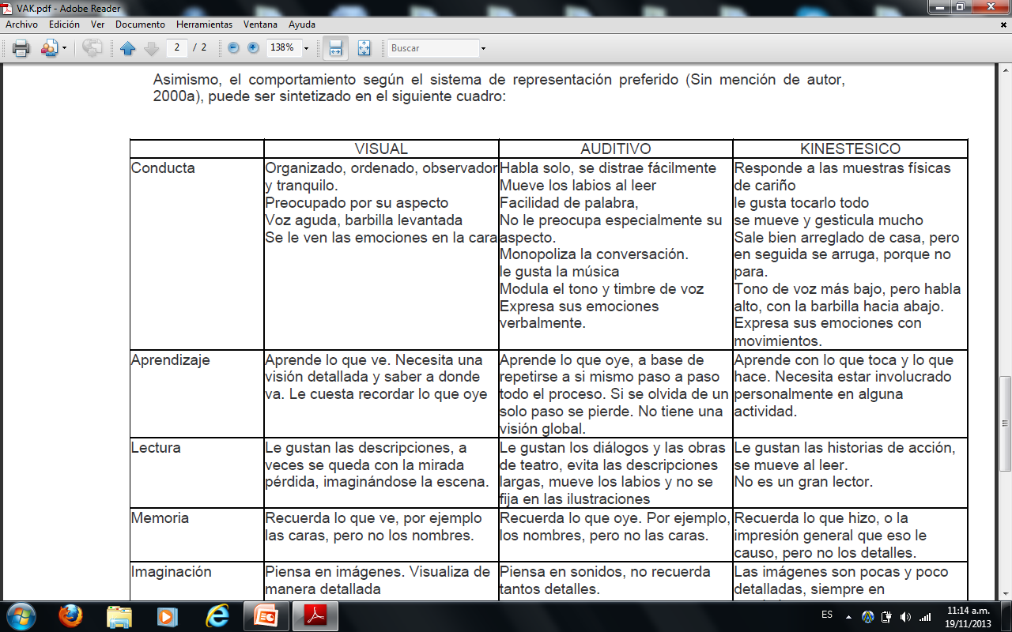

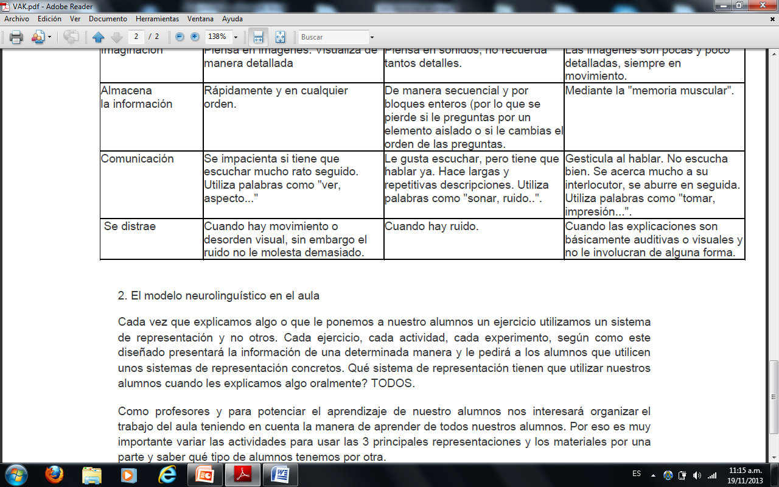

**V. BIBLIOGRAFÍA**

* Alanis, P., Gutierrez, D. (2011). Los estilos de aprendizaje en estudiantes de telesecundaria. Durango.
* Biltran, C. (2003). Tipos psicológicos y estilos de aprendizaje de los estudiantes que ingresan a Medicina en la Pontificia Universidad Católica de Chile. *Revista Médica de Chile*, *9*, 131.
* Esguerra, G. Guerrero, P. (2010). Estilos de aprendizaje y rendimiento académico en los estudiantes de Psicología. Revista Diversitas. Vol.6, no.1.
* Metts, R. (1999). Teorías y ejercicios. Santiago de Chile.
* Navarro, J. (2008). Como diagnosticar y mejorar los estilos de aprendizaje. : Asociación procompal.

1.
2.
3.